**111年4月29日餐點照片**

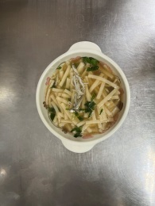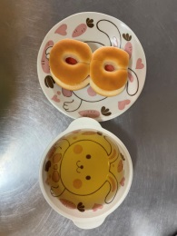

**早餐(銀魚玉米麵) 下午點心(餐包、冬瓜茶)**

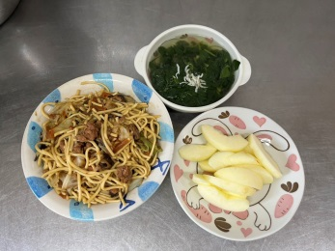

**午餐(什錦炒麵、銀魚蔬菜湯、水果)**